Млекопитающие
Усатая ночница

Усатые ночницы – это маленькие летучие мыши. Размер тела представителя данного вида составляет 35-48 мм, а вес - 4-9 грамм, предплечье зверька – 31-37 мм. Тельце ночницы покрыто густым всклокоченным мехом, окрас которого варьируется от желтоватого до черного цвета на спинке и боках. Брюшко зверька всегда светлее, от белого до желтоватого оттенка. Часто волоски окрашены на кончиках в более светлый оттенок, нежели у корней. Летательные перепонки и уши у всех особей темного цвета. Свое название этот вид получил из-за заметных невооруженным глазом длинных чувствительных волосков на мордочке.

Интересные факты
Один из видов летучих мышей, живущих рядом с человеком, - усатая ночница. Фото этого зверька наглядно демонстрирует его размер. Зачастую мы даже не подозреваем о соседстве с этими удивительными животными. Представители вида могут создавать себе убежища в жилых домах, хозяйственных постройках и прочих сооружениях, воздвигнутых руками человека. Соседство с ночницами совершенно безопасно для человека, зверьки никогда не нападут первыми на столь крупное создание. Летучие мыши превосходно ориентируются в пространстве, даже в полной темноте. Их главный секрет – эхолокация. Зверьки пользуются сигналами в диапазоне 43-102 кГц, максимальная амплитуда 53 кГц. Как же ночницы не теряют ориентацию, перемещаясь в небольшой пещере целой колонией? У каждой особи индивидуальный голос и интонации. В некоторых отдельных регионах России описание усатой ночницы можно встретить в местных Красных книгах, как вида, нуждающегося в особой защите. При глобальной оценке общей численности животных, обитающих на всей территории страны, подобных опасений не возникает. Официально этот вид считается обычным, нормально распространенным.

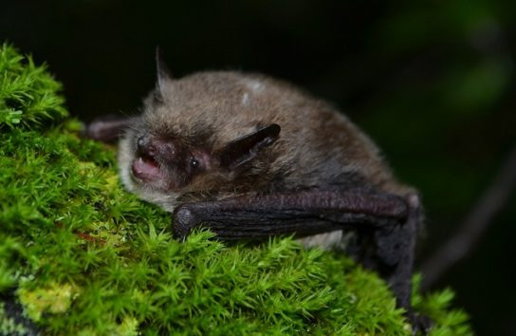
Ночница Иконникова

Одна из самых мелких летучих мышей нашей фауны. Окраска верхней стороны тела темно-бурая. Мех ровный, густой. Нижняя сторона тела серая, с желтовато-коричневым оттенком. Перепонки и ушные раковины темно-коричневые. Крыловая перепонка прикреплена к задней конечности у основания внешнего пальца. Длина стопы меньше половины длины голени. Вдоль основания шпоры тянется эпиблема. Ухо короткое, с полого закругленной вершиной, вытянутое вдоль головы, едва достигает кончика носа.
Большая часть встреч в Иркутской области связана с таежными местообитаниями, оптимальными из которых являются участки горной тайги с развитой гидрологической сетью, или вблизи озер. Летние убежища устраивает в трещинах скал, дуплах, под отставшей корой деревьев, в постройках человека. Сведений о размножении на территории области нет. На зимовке обнаружена в Аргара-канской пещере. Держится поодиночке. Вылет на кормежку поздний, в почти полной темноте. Кормится с перерывами всю ночь, летая над небольшими лесными полянами, среди деревьев, обычно на высоте 1-3 м. Полет медленный, слабый, напоминает полет крупных дневных бабочек. Питается различными мелкими насекомыми.

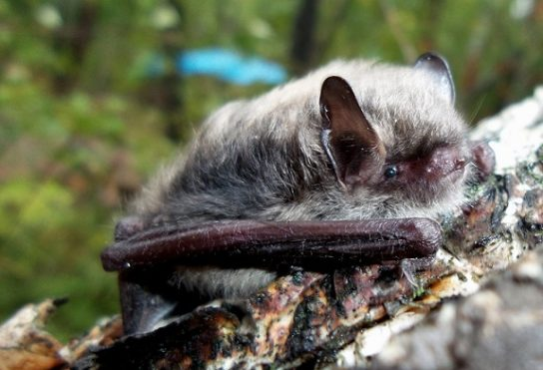

Длиннохвостая ночница
Размеры сравнительно мелкие. Длина тела 46-48; хвоста 47-49; уха 12-13; козелка 6,5-7; задней ступни 8-10. Предплечье 39-41. Общая длина черепа 13,5-14,3; кондилобазальная длина 13,2-14; скуловая ширина черепа 7,7-8; длина верхнего ряда зубов – 5,2-5,7 мм.
Окраска верхней стороны тела длиннохвостой ночницы варьирует от очень тёмной коричнево-бурой до бледной палево-буроватой. Нижняя сторона серо-белёсая. Основания всех волос значительно темнее вершинных частей. Уши и перепонки тёмнобурые или бледные буровато-палевые.
Ухо длиннохвостых ночниц – короткое и довольно широкое. Вершина его полого округлена и сосцевидно вытянута. У основания внутреннего края имеется ясно выраженная выемка; это отличает этот вид летучей мыши от всех прочих зверьков этого рода фауны бывшего СССР. Средняя часть внутреннего края раковины дугообразно изогнута. Выемка на середине внешнего края очень пологая. Козелок на протяжении основной трети или половины длины имеет одинаковую ширину и только выше начинается его равномерное сужение к вершине, причём внутренний край козелка от основания до вершины прямой.

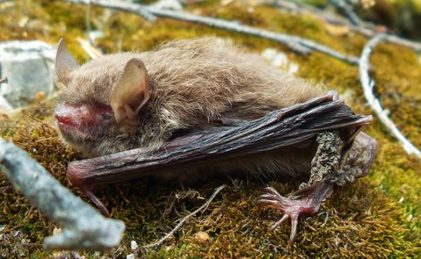

Птицы
Азиатский бекасовидный веретенник
Вид по сравнению с другими веретенниками более коренастый, и в полете хорошо виден горб, создаваемый крупными лопаточными перьями. В брачном наряде самец медно-красный, с буроватой полосой, идущей через глаз. Клюв и ноги свинцово-черные. Клюв прямой и массивный, в вершинной части заметно уплощен и расширен. Надхвостье с пестринами и не имеет резкого контраста с хвостом. Между всеми передними пальцами небольшие, но хорошо выраженные перепонки. Самка окрашена значительно бледнее самца, но также ярко-рыжая.
Гнездится на небольших, часто временных, озерах лесостепи в периоды их максимального обводнения (появляются достаточно большие по площади подтопленные луга) или сильного обсыхания (большая площадь рыхлых грязей), по выположенным, низкотравным и заболоченным лугам, а также грязевым отмелям и мелководьям крупных водоемов. Вероятно, гнездится в лесостепной части заливов Братского водохранилища. В связи с постоянными колебаниями уровня воды в водохранилище по его заливам всегда имеются участки, пригодные для обитания данного вида
Максимальная численность, зарегистрированная в период весенней миграции, несколько более 100 птиц. Общая численность вида на гнездовье в устье р. Иркут (Ново-Ленинские болота) достигала 72 особей (1984 г.). Именно здесь формируется его наиболее крупный гнездовой очаг - 36 пар [4-7].
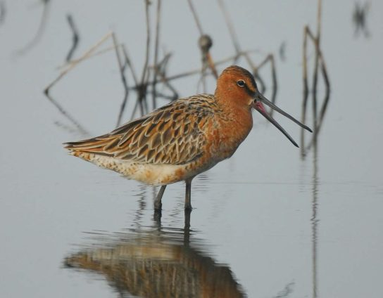
Большая поганка (чомга)

Это самая большая из европейских поганок, с длинной шеей и длинным, похожим на кинжал клювом. Такая форма клюва присуща водоплавающим птицам-охотникам на рыбу, и действительно, чомги, в отличие от других поганок, ловят гораздо больше рыбы, чем беспозвоночных. Они едят от 3 см колюшек до угрей, превышающих 20 см.
Большой поганке требуется много свободной от растений воды для охоты за рыбой, поэтому этот вид не живёт в заросших зелёными насаждениями водоёмах, в которых обитают другие виды поганок. Достаточно немного растительности на берегу, её птицы используют как якорь для гнезда.
Эти птицы проводят время под открытым небом, поэтому за ними легко наблюдать, и их впечатляющие ухаживания стали предметом одного из самых ранних углубленных исследований поведения птиц.
У чомг удивительно долгий сезон размножения. Яйца откладывают птицы с февраля и до октября. Пара строит, по крайней мере, одно гнездо. Вспомогательные плавающие «платформы» птицы сооружают для других целей, включая спаривание.
Молодняк выкармливает один родитель, когда выводок сидит на спине другого. Особенность более позднего воспитания заключается не в командной работе чомг, а в «распределении приплода», при этом каждый родитель получает опеку над своей частью выводка, игнорирует других птенцов. Но иногда старшие птенцы из более раннего выводка присоединяются к кормлению юниоров, помогают любому из родителей.

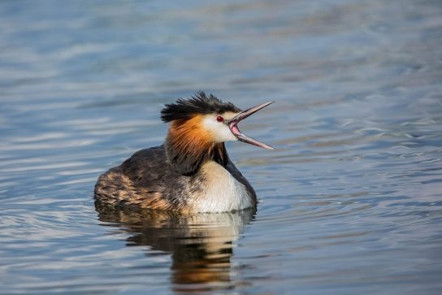
Дальневосточный кроншнеп
Дальневосточный кроншнеп — самый крупный кулик в российской фауне. Длина его тела достигает 66 см, размах крыльев — 110 см, а вес — 1 кг 200 г. В сравнении с большим кроншнепом у него несколько длиннее клюв (до 20 см), а на теле выражены более резкие черные полосы и более темное надхвостье. В окрасе оперения преобладают серые, рыжеватые и бурые тона. Голова и шея коричневые, с тонкими темно-коричневыми продольными полосами, подбородок более светлый. Нижняя сторона тела светло-серая с темными продольными пестринами. Внешне самец и самка практически неразличимы, только самка немного крупнее и у нее более длинный клюв. Кроншнепа очень легко узнать по следам, ведь их пальцы заметно толще в сравнении с другими видами куликов.

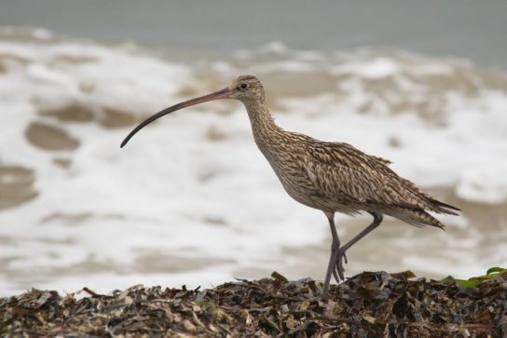

Дроздовидная камышевка
Длина тела составляет примерно 19 см, крылья длиной 9 см, таким образом это самый крупный представитель рода. Масса тела составляет от 25 до 36 граммов. Верхняя сторона коричневая, нижняя — желтовато-белая; горло белёсое, над глазами неясные белые полоски. Самец и самка имеют одинаковую окраску. У птицы сильный клюв.
Песня, которой птица обозначает свой участок, звучит как «кааре-кааре-криит-криит».
Обитает в густых зарослях камыша и в кустарнике по берегам озёр, прудов, болот и рек. Встречается на территории почти всей Европы с апреля по сентябрь. Зимует в тропической и южной Африке. Время и направление перелёта эти птицы знают от рождения.
Дроздовидная камышовка карабкается и ловко прыгает в камыше, питается пауками, моллюсками, насекомыми и их личинками, молодыми амфибиями и ягодами.
Половая зрелость наступает через один год. Основной период гнездования с мая по июль. Сплетённое из трав и стебельков камыша в форме чашки гнездо защищено густой растительностью и закреплено между тремя—четырьмя стебельками камыша над водой. Самка откладывает от 4 до 6 яиц. Высиживание длится от 13 до 15 дней. Молодые птицы остаются в гнезде от 12 до 14 дней. Часто в гнёздах можно найти яйца кукушки, имеющие схожую окраску. Продолжительность жизни до 10 лет.

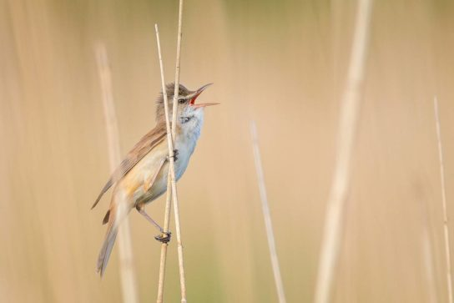

Камышевая овсянка

Овсянка камышовая размером и внешним видом напоминает воробья. Спина, крылья и хвост серовато-бурые с темно-коричневыми пестринами. Самца в брачном наряде легко определить по черной «шапочке» на голове и белым «усам». У молодежи и самок окраска головы гармонирует с остальным буроватым пестрым оперением, но у них тоже можно заметить светлый «ус» и бровь над глазом. Овсянку камышовую называют еще тростниковой, что также довольно ясно говорит о местах ее обитания. Птицы этого вида обычно выбирают влажные территории: берега водоемов, заболоченные участки, влажные луга. В среднюю полосу России овсянка камышовая прилетает в апреле. В отличие от овсянки обыкновенной, на зимовку она не остается. Последних птиц можно встретить в конце октября. Гнезда, так же как и у овсянки обыкновенной, в большинстве случаев располагаются на земле среди густой растительности; в сырых местах они приподняты над землей или водой и размещаются в основании ивового или другого древесного куста, на кочке, на изломах прошлогодней травы, в тростнике. В конце апреля — мае самцы довольно рьяно охраняют границы участка. Привлечь птицу в это время можно с помощью плейера и динамика, проигрывая нехитрую брачную песню самца. В кладке можно найти четыре-шесть зеленовато-серых или розоватых яиц с темными точками и извилинами. Инкубация продолжается 11–14 суток. Самец насиживает кладку наравне с самкой. Птенцы проводят в гнезде всего 9–10 дней, при опасности могут убежать и на восьмой день после появления на свет. За сезон возможно два выводка птенцов.

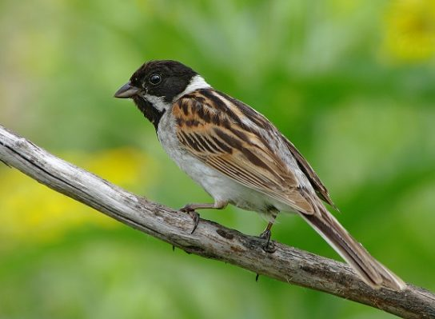

Клоктун
Вес клоктунов достигает 600 г, а длина тела — 22 см, они несколько крупнее остальных чирков. Летают невысоко и обычно очень быстро. Это красивые, яркие и запоминающиеся птицы. В их оперении сочетается множество цветовых тонов. По бокам головы есть хорошо выраженные ярко-зеленые и охристые пятна, окаймленные белыми и черными полосами. Однако яркий окрас — особенность только самцов, самки носят скромный буро-коричневый наряд с темной каемкой по краям перьев. У самок по бокам у основания клюва есть отчетливые белые пятнышки. По линии глаз проходит хорошо выраженная темная полоса, а над ней — светлая. Свое название эти утки получили за характерные звуки «кло-кло-кло».
Клоктуны нередко подыскивают себе пару еще в течение пролета и к местам гнездования прилетают, уже полностью утвердившись в своем выборе. Во время брачных игр самец часто вытягивает шею и запрокидывает голову назад, сильно распушив при этом свое оперение и издавая характерное «клокло». Эти птицы чаще всего строят гнезда под укрытием кустарников. В кладке может быть от шести до девяти яиц.
Строительством гнезда занимается исключительно самка, она вырывает небольшую ямку в земле и выстилает ее мягкой травой, осокой или ягелем, а с момента откладки яиц — еще и собственным пухом. Она же насиживает кладку. Однако самец не оставляет свое семейство и после того, как утята появляются на свет, принимает активное участие в их воспитании.
Эти утки предпочитают зимовать на рисовых чеках, а на пролетах выбирают соевые поля. Интересно, что клоктуны питаются не только семенами, но и вегетативными частями растений.
Причины, по которым те или иные животные оказались на грани исчезновения, у каждого вида свои. В судьбе чирка локтуна как вида роковую роль сыграл его способ питания. Дело в том, что эти утки предпочитают питаться на полях, в особенности на рисовых чеках. Многочисленные стаи клоктунов способны нанести значительный вред посевам.

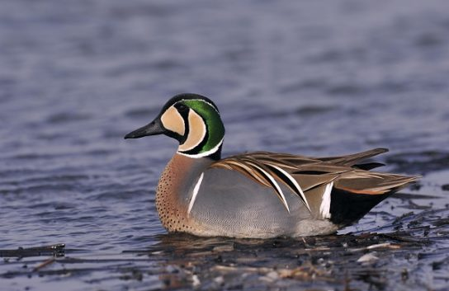
Колпица
Колпица — птица средних размеров (размах крыльев до 130 см), похожая на цаплю, с длинными ногами и шеей, а также с очень характерным расширенным на конце, уплощенным клювом. Оперение колпицы белое, только в брачном наряде на горле появляется желтое пятно, а на затылке — хохол из желтоватых перьев. Самцы и самки окрашены одинаково, однако самки уступают самцам в размерах, а кроме того, у самцов хохол более крупный. У взрослых птиц клюв черный с желтоватой вершиной, у молодых он серого цвета. Кроме того, у молодых колпиц концы крыльев черные.
Колпица — молчаливая птица. Лишь изредка и только с близкого расстояния можно услышать ее голос — не громкие ворчащие звуки. Полет колпицы легкий, с частыми взмахами крыльев и планированием.
Обычно колпица активна в сумерки, но часто кормится и днем, преимущественно на мелководьях. Если птицы кормятся стаей на непроточном водоеме (например, на озере), то их движения хаотичны, а в реке они выстраиваются в косую линию и двигаются вверх по течению, вылавливая различных беспозвоночных, головастиков, лягушат, мелких рыбок. Иногда колпицы включают в рацион и растительные корма. Волк, лисы, енотовидные собаки — основные враги взрослых птиц, змеи могут уничтожить яйца или птенцов.
К размножению и самостоятельному образованию гнезда приступают в возрасте трех лет. Во время брачного периода наряд колпиц меняется — отчетливее проступает желтый цвет. В кладке до 6 яиц, насиживание длится около 25 дней. Пока самка насиживает их, самец надстраивает гнездо — ко времени появления птенцов оно заметно увеличивается в размерах. Оба члена семейной пары принимают активное участие в выкармливании потомства. Летать птенцы начинают в возрасте 2,5 месяцев.

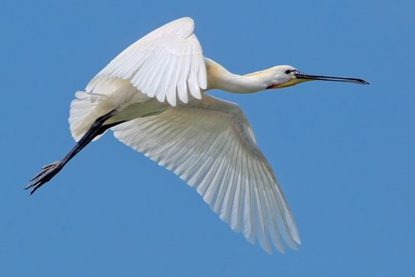
Красавка
Этот самый маленький по размерам журавль является вторым в мире по распространенности после канадского журавля. Журавль-красавка обитает на территории 47 государств, в числе которых и Россия. Ученые разделяют все множество этих птиц на шесть популяций. На территории нашей страны обитает вся калмыцкая популяция, часть казахстанско-среднеазиатской и часть восточноазиатской популяции. Вид встречается практически по всей России, но его численность везде невысока. Не в пример другим журавлям, которые предпочитают заболоченные местности и околоводные пространства, красавки селятся в равнинных степях, пустынях и полупустынях, иногда в гористых местностях на высоте до 3 тыс. м над уровнем моря. Сложно себе представить журавля, средний вес которого 2–3 кг, а общая длина — около 90 см. Однако красавка именно такая! Оперение этих птиц серебристо-серое, голова и шея черные, от внешнего края глаз назад к шее тянется элегантная полоска белых перьев. Скромный, казалось бы, наряд! Но все же элегантность и изящество, с которыми журавль носит свой «костюм», дали виду его название. На фоне серого оперения ярким красным пятном выделяется роговица глаз птицы. Клюв несколько короче в сравнении с клювами других журавлей и имеет желтоватый оттенок. Ноги смолянисто-черного цвета. Неброско, скромно, но со вкусом! Гнездится журавль-красавка на земле, в сухом месте, обычно недалеко от воды. Гнездо устраивается в неглубокой ямке (иногда и без нее). Красавки питаются преимущественно растительной пищей: стеблями, молодыми побегами, семенами. Но если представляется возможность, не отказываются и от насекомых, а также других мелких беспозвоночных. Особенно возрастает потребность в животном корме в период, когда в гнезде подрастают птенцы: ведь всем нужны силы для выращивания молодого поколения!
Естественными врагами красавок являются собаки, лисы, орлы. Самцы журавлей в некоторых случаях даже объединяют усилия для защиты своих гнезд Красавки живут в среднем около 30 лет, хотя известен случай, когда птицы в неволе доживали и до 67 лет. Потомство у красавок появляется в июле.
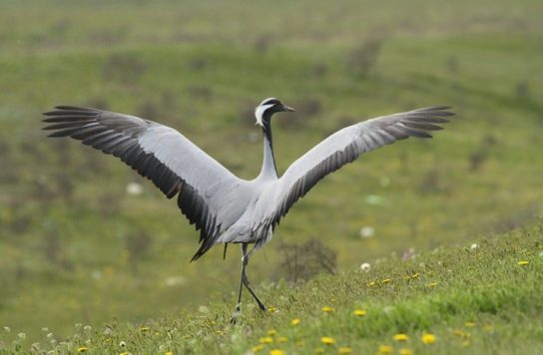
Малый лебедь
Малый лебедь — самый мелкий из всех лебедей, длина тела у него 115–127 см, размах крыльев 170–195 см, вес 5–6 кг. Оперение белое, клюв черный с желтым пятном у основания, лапы черные. При плавании малые лебеди держат шею под прямым углом, а крылья часто распускают красивым «парусом». Нырять они не могут.
Малые лебеди в тундре на местах гнездования проводят всего 120–130 дней в году, остальное время приходится на миграции и зимовку. Линька происходит в конце июля — в августе, причем птицы с выводками линяют на 1–2 недели позже, чем холостяки.
Как все лебеди, малые очень осторожны, но в тундрах, где нет человека, они могут подпустить к гнезду относительно близко, метров на 300. Кроме человека врагов у малых лебедей нет, поскольку даже песцы стараются избегать их из-за крайней агрессивности.
Как и все лебеди, малые питаются растительной пищей, причем как в воде, так и на суше. Это стебли, листья, клубни, ягоды. Орнитологи отмечают, что трава около гнезд малых лебедей бывает полностью выщипанной. Мелкие беспозвоночные животные (и наземные, и водные) также охотно поедаются этими лебедями. В отличие от других лебедей они часто ловят и едят мелкую рыбешку. Нырять лебеди не могут, но добывают пищу даже со дна водоемов благодаря своей длинной шее.
Гнездо из мха и травянистой растительности строит только самка, выбрав для этого небольшое сухое возвышение. В кладке малого лебедя бывает от 1 до 6, но чаще 3–5 белых яиц, которые в процессе насиживания становятся бурыми. Сразу после вылупления родители уводят выводок в воду. Через 40–45 дней молодые лебеди поднимаются на крыло. На зимовку молодые малые лебеди улетают вместе с родителями, держатся с ними до весны и вместе возвращаются на родину; только тогда они отделяются от родителей и начинают самостоятельную жизнь. Малые лебеди могут доживать до 28 лет.
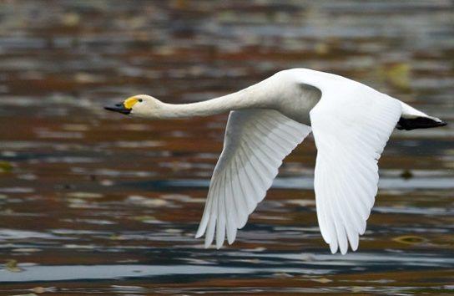

Малый перепелятник
Общий размер от 23—30 см, самки крупнее, чем самцы. Для самцов характерны испещрённые тёмными пестринами подкрылья и слабее испещрённая поперечными полосами нижняя часть тела, темно-серая спина и красная радужина глаз. У самок глаза желтые и нижняя часть тела испещрённая тёмными поперечными полосами. У неполовозрелых особей (subadultus) коричневая спина и полосатая грудь. Малый перпелятник охотится на мелких воробьиных птиц, которых ловит в полёте. Иногда отмечалось питание летучими мышами. Гнездится в Китае, Японии, Корее и на юго-востоке Сибири и Дальнем Востоке. Зимует в Индонезии и на Филиппинах, мигрируют через остальную часть Юго-Восточной Азии. Это птица открытых ландшафтов и лесистой местности.

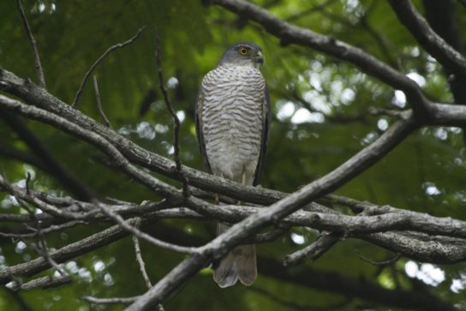

Овсянка Годлевского

Размером с обыкновенную овсянку, более длиннохвостая. Вес 19-30 г, длина 16-19, крыло 7.4-9.1, размах около 22-28 см.

Гнездится в горах юга Сибири. Залетные и кочующие птицы регулярно встречаются в предгорьях и на прилежащих равнинах Алтайского края, Кемеровской области, юга Красноярского края. Оседлый и кочующий вид.
Населяют крутые открытые сухие склоны гор и холмов с остепненной растительностью, редкими деревьями и кустарниками, с выходами скал или грудами камней. Возвращаются на места гнездования в начале — второй половине марта, в наиболее северных частях ареала — в первой половине апреля. Самцы прилетают раньше самок и поют, сидя на возвышенных местах. Формирование пары происходит в основном на гнездовом участке. Гнездятся отдельными парами либо группами по 3-10 пар. Гнездо помещают в нишах, прикрытых травой, под камнями или среди них, под кустиками или даже на них, а также в расселинах. Гнездо строит только самка, используя сухую траву и стебли злаков, выстилая шерстью. Откладка яиц начинается с середины мая. Кладка из 4-6 яиц от грязно-белого до светло-бирюзового цвета, с линиями и пятнышками лилово-серого и черного цвета, сгущающимися вокруг тупого конца и образующими венчик. Размеры яиц 18-23 х 14-17 мм. Бывает две кладки в сезон. Насиживают только самки, 12-14 суток, самцы их кормят. Птенцы покидают гнезда в 9-11-дневном возрасте, еще не способными к полету. Выводки встречаются с середины июня. Выкармливают птенцов различными беспозвоночными. В зимнее время птицы питаются семенами травянистых растений и кустарников. В послегнездовой период и первую половину осени до установления снежного покрова держатся на местах гнездования. Отлет и откочевки начинаются в октябре, зиму проводят в нижних поясах гор, в предгорьях, а также откочевывают к югу.

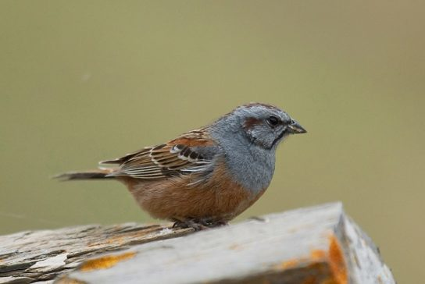
Огарь
Огарь — это яркая и своеобразная красная водоплавающая утка. Стала довольно узнаваемой уткой из-за особой ярко-рыжей окраски. Все ближайшие родственники, проживающие в южном полушарии и обладающие рыжими вкрапления в оперении, отличаются по окрасу голов. Огарь вырастает до длины 58 — 70 см и имеет размах крыльев 115–135 см, а ее вес составляет 1000-1650 гг.
Огарь питается главным образом растительной пищей, иногда животной, отдавая предпочтение первой. Пропорции приема той либо иной еды зависят от ареала размещения и времени года. Прием пищи осуществляет на суше и на воде, предпочтительнее суша, что существенно отличает красную утку от близкородственной пеганки.
На яйца и птенцов охотятся такие хищники как: еноты, серые цапли, обыкновенные кваквы, чайки
Огарь проводит большую часть своего времени на воде. Они быстро летают, но имеют слабую маневренность в воздухе, и поэтому, как правило, плавают и ныряют, а не летают, чтобы спастись от хищников. Они очень агрессивны по отношению друг к другу и к другим видам, особенно в период размножения.
К известным хищникам, охотящимся на взрослых особей, относятся: еноты, норка, ястребы, совы, лисицы.
Люди также легально охотятся на красных уток практически по всему ареалу их расселения. Хотя на них охотились в течение многих лет, а число, вероятно, уменьшилось за это время, сегодня они не очень популярны среди охотников. Огарь в значительной степени зависят от водно-болотных угодий, однако выпас скота, сжигание и осушение водно-болотных угодий привело к ухудшению условий их обитания.

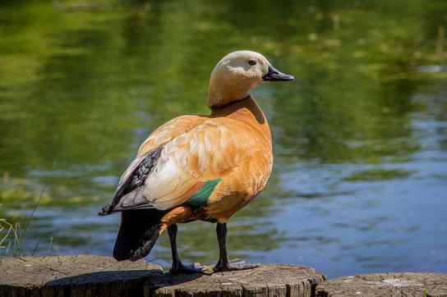

Орел-карлик
Это самый маленький из известных орлов, его вес составляет всего 500–900 г. Выделяют три основных типа окраски: однотонную темно-бурую, серовато-рыжеватую или желтую, промежуточный тип окраски. Птенцы покрыты желтовато-белым пухом, имеют бледно-желтую восковицу и ноги, голубую радужину.
Любимая добыча орла-карлика — мелкие птицы. При недостатке корма он легко переходит на другую добычу — от мышей до лягушек и ящериц. Гнездятся орлы на верхушках лиственных деревьев, часто занимая гнезда врановых. В кладке всего два яйца, которые насиживаются около месяца. Первое время после вылупления птенцов самка остается в гнезде, обогревая потомство, в то время как самец занимается добычей корма. В конце июля или начале августа в возрасте 50–60 дней оперившиеся птенцы покидают гнездо. Орел-карлик часто использует скользящий полет, особенно когда пикирует на свою жертву. Этого орла можно увидеть на верхушках деревьев, откуда он высматривает добычу. В отличие от других орлов, которые могут издавать только резкий клекот, орлы-карлики кричат довольно мелодично.
Всем известно про «лебединую верность», когда самец и самка птиц остаются партнерами на всю жизнь. Однако существует и верность орлиная. Она характерна именно для орлов-карликов. Пара орлов соединяется на всю жизнь. Интересно, что ежегодный «летний отпуск» пара проводит порознь, иногда даже на разных континентах, а затем встречается снова. В случае гибели одного из партнеров, второй орел (или орлица) пропускают один гнездовой сезон, а уже в следующем предпринимают попытки создать новую семью.

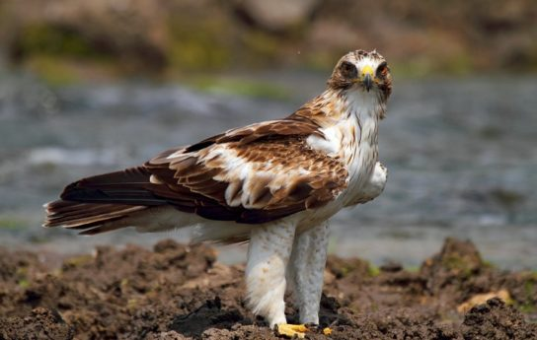
Орел-могильник
Орлы-могильники довольно крупные птицы, наделенные широкими крыльями. Длина их тела варьируется в диапазоне от 72 до 84 сантиметров с размахом крыльев до 215 сантиметров. Максимальная масса тела порядка 4,5 килограммов. По своему внешнему виду могильник схож с беркутом. Но уступает ему в размерах и цвете оперения. Окрас могильника темно-бурый. Кроме того, он обладает довольно длинными перьями в области зашейки, которые окрашены желтоватым оттенком. Плечевые перья имеют белесые пятна, которые еще называют «эполетами».
Встретить орла-могильника можно на севере Африки, а также не евразийском континенте от территории Испании до Забайкалья. В российских широтах он получил распространение в южной Сибири и европейской полосе.
Предпочитают заселять смешанные леса, а также лесостепи. В качестве мест для гнездовья выбирают сухие боры с превалирующим количеством высокоствольных сосен, которые окружены открытыми местностями. Также могут обитать в березовых и дубовых рощах.
Основная пища орлов-могильников состоит из небольших млекопитающих. Они могут охотиться на сусликов, мышей, хомяков и различных птиц. В период начала весны, могильники употребляют падаль. За это время они облетают местности, где могут найти погибших животных. Крайне редко едят пресноводных.
Во время охоты на свою жертву нападает с земли. Но высматривает их, как правило, на высоте. Некоторых птиц может употреблять налету.

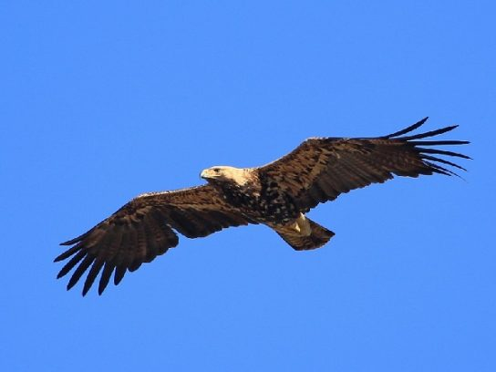
Пеганка
Это достаточно крупная водоплавающая птица с характерным ярким оперением. В длину женские особи достигают 58 см, мужские – 65 см, а размах их крыльев варьируется от 110 до 130 см. От своих сородичей данный вид отличается удлиненной шеей и высокими ногами. Вес самцов составляет 0,9-1,65 кг, самок – 0,6-1,3 кг.
Рацион пеганок состоит в основном из морепродуктов. Во время приливов утки отдыхают на берегу или в воде, а после отлива отправляются на мелководье, охотясь за ракообразными и моллюсками. Помимо этого, птицы питаются водорослями, дождевыми червями, икрой и мальками рыб, водными насекомыми и прочей живностью.
Помимо морских обитателей, пеганки поедают и разнообразных насекомых, живущих на суше, а также вегетативные побеги и семена некоторых растений. Пресноводное «меню» этим птицам не нравится, поэтому они практически не гнездятся около пресных источников.
В дикой природе врагами этих птиц являются лисицы, норки, шакалы, дикие кошки, выдры, ястребы, луни и коршуны. Эти хищники представляют опасность не только для молодняка, но и для взрослых птиц. А вот яйцами и маленькими птенцами не прочь полакомиться еще вороны и чайки.

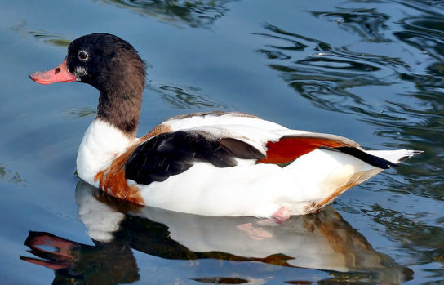

Пискулька
Своей внешностью Пискулька очень напоминает обычного гуся, только более мелкого, с маленькой головой, короткими лапами и клювом. Вес у самок и самцов значительно разнится и может составлять от 1,3 до 2,5 кг. Длина тела – 53 -6 см, размах крыльев – 115-140 см.
Обитает Пискулька по всей северной части Евразии, правда в Европейской части материка их количество в последние десятилетия значительно сократилось и находится под угрозой исчезновения. Места зимовки: берега Черного и Каспийского морей, Венгрия, Румыния, Азербайджан и Китай.
Небольшие, искусственно восстановленные, поселения этих пернатых встречаются в Финляндии, Норвегии, Швеции. Наибольшие дикие популяции находятся на Таймыре и в Якутии. На сегодняшний день численность этого вида, по подсчетам ученых, не превышает 60-75 тысяч особей.
Зачастую Пискульки откладывают от 3 до 5 яиц бледно-желтого окраса, высиживает которые в течение месяца исключительно самка. Гусята появляются на свет вполне самостоятельными, быстро растут и развиваются: в три месяца – это уже вполне сформировавшийся молодняк. Половая зрелость у этого вида наступает через год, средняя продолжительность жизни – 5-12 лет.
Несмотря на то, что большую часть дня Пискулька проводит в воде, пищу для себя она находит исключительно на суше. Дважды в день, утром и вечером, стая выбирается из воды в поисках побегов молодой травы, листьев, клевера и люцерны. В ее рационе присутствует еда исключительно растительного происхождения.
Очень большим лакомством Пискульки считают подгнившие фрукты и ягоды шелковицы. Также часто их можно увидеть возле полей с бобовыми или зерновыми культурами.
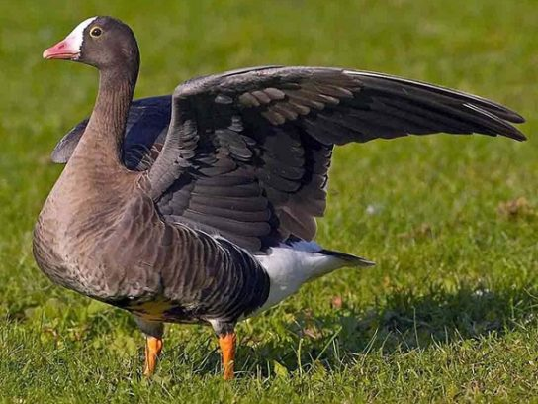
Сапсан
Сапсан — самый быстрый представитель живых существ на нашей планете. Размеры сапсана невелики. В длину взрослая особь вырастает до 50-ти сантиметров, а вес редко превышает 1,2 килограммов. Форма тела обтекаемая.
Но самое главное и грозное оружие сапсана — сильные и длинные ноги с острыми когтями, которые на огромной скорости без особого труда вспарывают тело добычи
Самой частой добычей для сапсана являются среднего размера птицы — голуби (когда сапсан селится в городской местности), воробьи, чайки, скворцы, кулики. Для сапсана не составляет особого труда охота на птиц в разы тяжелее и крупнее себя, например утку или цаплю. Помимо отличной охоты в небе, сапсан не менее ловко охотиться и на животных, обитающих на земле. В рацион сапсана входят суслики, зайцы, змеи, ящерицы, полевки и лемминги.
Надо отметить, что в горизонтальном полете сапсан практически не нападает, поскольку его скорость не превышает 110 км/ч. Стиль охоты сапсана — пике. Выследив свою добычу сапсан камнем бросается вниз (совершая крутое пике) и на скорости до 300 километров в час вонзается в добычу. Если для жертвы такой удар не был смертельным, то сапсан добивает ее своим мощным клювом.
Скорость, которую развивает сапсан во время охоты, считается самой высокой среди всех обитателей нашей планеты. И конечно же для сапсана врагом является человек. Развивая сельское хозяйство, человек все чаще использует в борьбе с насекомыми-вредителями ядохимикаты, которые губительны не только для паразитов, но и для птиц.

Интересные факты
- По подсчетам ученых пятая часть всех птиц становиться обедом для сапсана.
- Во период второй мировой войны солдаты истребляли сапсанов, поскольку те перехватывали почтовых голубей.
- Гнезда сапсанов находятся на расстоянии до 10-ти километров друг от друга.
- Вблизи места гнездования сапсана очень часто селятся лебеди с потомством, казарки, гуси. Это обусловлено тем, что сапсан никогда не охотиться рядом со своим гнездом. И поскольку он сам не охотится и выселяет всех крупных хищных птиц со своей территории, то лебеди и другие птицы чувствуют себя в полной безопасности.

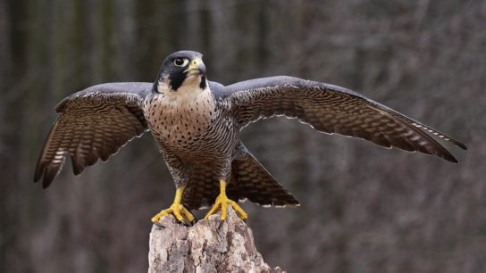
Скопа
Скопы крупные хищники, вырастающие до 55-58 см в длину. Самки тяжелее самцов, их масса тела составляет от 1,6 до 2 кг, самцы обычно весят от 1,2 до 1,6 кг. Средний размах крыльев скопы достигает 145-170 см, у самок этот показатель на 10% больше.
Одна из отличительных особенностей скопы – крылья, хорошо изогнутые в запястном суставе. Но главный признак скопы – длинные пальцы с очень крепкими, выпуклыми и сильно изогнутыми когтями, отлично приспособленные для охоты. Обращенный назад наружный палец служит превосходным инструментом для удержания скользкой рыбы – основного источника питания скопы.
Ученые выделяют 4 подвида скопы, представители которых имеют общие морфологические признаки, но отличаются размерами и окрасом в зависимости от места обитания.
Из-за пристрастия скопы к рыбе птицу часто называют рыбным или речным орлом. Причем разборчивостью они не отличаются и охотно поедают любую рыбу, которую могут добыть. Около 1% в рационе скопы составляют другие виды птиц, пресмыкающиеся, земноводные и грызуны. Скопы, обитающие в жарких странах охотятся даже на молодых аллигаторов.
Даже у таких крупных пернатых хищников есть природные враги. На всей территории ареала скола может стать жертвой сов и своих родственников – орлов. В США на скопу нападают виргинский филин и белоголовый орлан. Зимующих птиц во время добывания пищи нередко атакуют крокодилы. При благоприятных обстоятельствах скопы живут довольно долго: самая старая окольцованная самка прожила 30 лет.

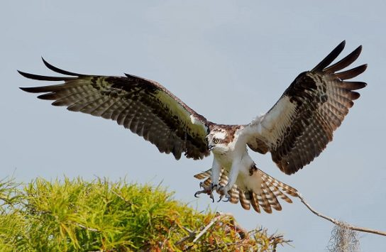

Сплюшка

Сплюшка обыкновенная относится к отряду совообразных, обитает на степных и полустепных территориях южной части Европы.
Птица является насекомоядной, основная добыча ее: большие жуки, бабочки и прямокрылые, на позвоночных млекопитающих нападает только в крайнем случае. Срок жизни — до 6 лет. Размер тела обычно до 21 см при весе 60-130 г, размах крыльев может доходить до 50 см.
Название свое она получила за печальный характерный крик «сплю-плю» или «сплю-ю-ю» с посвистами, который слышен каждые 2-3 сек.
Как и все совы, сплюшка ведет ночной образ жизни. Гнезда ее можно найти во многих регионах юга Европы, Сибири (от южной части до озера Байкал), в Азии до предгорий, Северной Африке и на Ближнем Востоке.
Любит лиственные деревья, поселяется в садах, парках, в редколесьх с сосновыми посадками, в Средиземноморье предпочитает оливковые рощи, причем часто устраивается поближе к человеческому жилью. В горных районах гнездится до высоты в 3 км над уровнем моря.
Совка является перелетной птицей: на зиму она переселяется в тропические леса Африки, расположенные южнее Сахары.
В Россию сплюшка обыкновенная прилетает в апреле и поселяется до конца августа-сентября. В дневное время прячется в ветках деревьев, а при любой опасности — поднимает ушки и вытягивается в столбик, сливаясь с окружающей древесной корой.
Французы же окрестили сплюшку маленьким герцогом (большой – это филин) за миловидность и добрые круглые глаза, хотя эта птица и является хищником.

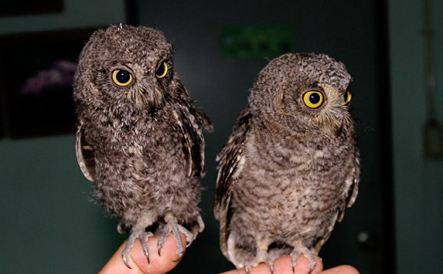

Степная пустельга
Длина тела ее не превышает 35 сантиметров, а размах крыльев - не более 70 сантиметров. Весят эти птички от 100 до 200 граммов.
Очень красивая птичка - степная пустельга. Это перелетная птица, образующая большие стаи. Живет пустельга в степной местности, но нужны ей холмы, невысокие скалы, глинистые обрывы, нагромождения камней и земляные валы. Любит она также развалины каменных сооружений или могильные надгробья. Гнездо устраивает себе в нишах или трещинах скал, пустотах в нагромождении камней и даже просто в земляных ямках. Оно ничем не выстилается, и кладку от 3 до 7 яиц насиживают оба родителя по очереди.
Характерной особенностью пустельги степной является питание преимущественно насекомыми. Ловит их она на лету и может даже зависать в воздухе. Эта птичка очень полезна для посевов, так как уничтожает очень много саранчи и других вредителей. Их она ловит, бегая по земле. Не брезгует пустельга и мелкими птичками, ящерицами, охотится даже на мышевидных грызунов. В последние годы ведется работа по увеличению численности этих птиц. Им создают благоприятные условия гнездования и питания.

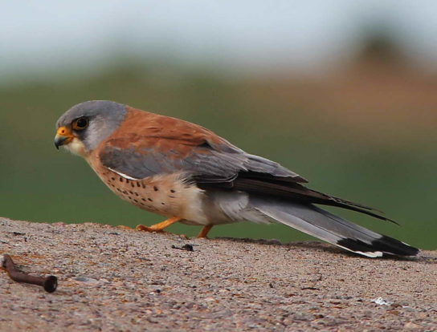

Стерх
Начало формы
Конец формы
Стерх (лат. Grus leucogeranus) – представитель отряда журавлеобразных, семейства журавлиных, второе его название – Белый журавль. Считается очень редким видом с ограниченным ареалом проживания. Если смотреть на Стерха издали, особых отличий не видно, но если рассматривать вблизи, то первое, что бросается в глаза – большие размеры этой птицы. Вес белого журавля достигает 10 кг, что вдвое превышает вес других птиц семейства журавлиных. Рост пернатого также немал – до полуметра в высоту, а размах крыльев до 2,5 метра. Отличительная его черта – голая, без оперения часть головы, всю ее, до затылка, покрывает красная тонкая кожа, клюв также красноватый, он очень длинный и тонкий, а его края имеют небольшие пилообразные зазубрины. Продолжительность жизни Стерхов – 70 лет, правда, доживают до преклонного возраста только единицы.
Белые журавли – подвижные и активные птицы, все свое время в течение дня они посвящают поиску пищи. Сну уделяют не более 2 часов, при этом всегда становятся на одну ногу и прячут клюв под правое крыло.
В пищу Стерхи употребляют как растительную еду, так и пищу животного происхождения. Из растений предпочитают ягоды, водоросли и семена. Из животных – рыбу, лягушек, головастиков, различных водных насекомых. Не брезгуют они и поеданием яиц из чужих кладок, также могут скушать оставленных без присмотра птенцов других видов. На зимовке их основной рацион составляют водоросли и их корни.

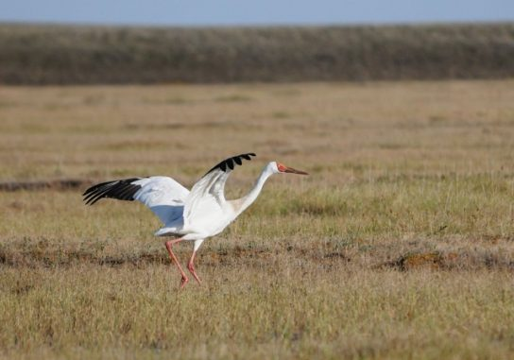
Сухонос
Сухонос – порода редких перелетных гусей. Это сумеречный вид, который спит около полудня и полуночи каждый день. Птицы тратят половину дня на выпас. В середине зимы они кормятся больше, чтобы подготовиться к брачному сезону.
Птица сухонос весит от 2,8 до 3,5 кг, что делает этот вид вторым по массе из гусей Anser. Размер крыльев самца составляет 45-46 см, самки – 37,5-44 см. Длина тела мальчика около 87-98 мм, девочки – около 75-85 мм. Установлено, что это самые длинные из гусей Anser.
Эти птицы обитают в тайге, лугах, степях и горных долинах у пресноводных озер и рек. Зимой вид живет в болотах, устьях рек, равнинах и рисовых полях.
Сухоносы питаются так же, как и другие гуси. Короткие, коренастые клювы с «крючком» впереди, помогают их пасущемуся образу жизни. Птицы питаются травами, корнями, семенами и водными растениями, которые растут вблизи водно-болотных угодий.

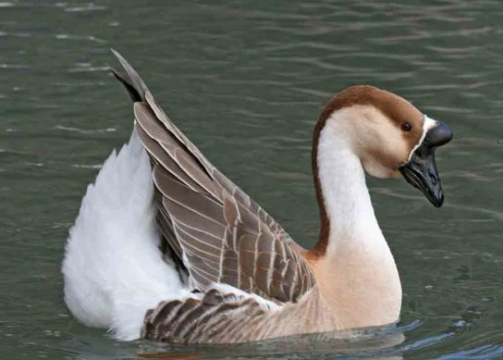

Таежный гуменник
Своим внешним видом эта разновидность гусей очень напоминает распространенного серого, однако имеет свои отличия. У него клюв черного цвета с характерной оранжевой полосой и белое брюшко. Конечности имеют желтый или оранжевый окрас. Пожалуй, это самый крупный представитель семейства гусиных. Встречаются особи, вес которых превышает 5 кг. Впечатляет и размах крыльев – до 180 см.
Существует несколько подвидов – Таежный, Восточносибирский, Короткоклювый, Европейский. Они отличаются друг от друга цветом оперения, строением клюва и массой тела. Кроме того, самцы всегда крупнее самок.
Размеры от средних до крупных. Самый мелкий – западный тундровый гуменник, самый крупный – восточный таежный. Длина 66–90 см, вес 2,0–4,2 кг. В западной части ареала обычный, местами многочисленный охотничий вид.
Для кормежки гуси сбиваются в огромные стаи, создают сильный гул, который слышно на сотни метров вокруг. Голос гуменника похож на гогот, не отличающийся особым разнообразием звуков. Интересно, что необычные крики привлекают гусей и других пород. Эту особенность научились использовать охотники, имитируя гогот гуменника для привлечения пернатой жертвы.
Подойти просто так к стае этих гусей практически невозможно. Умные птицы, когда пасутся, выставляют часовых по краям стаи и в середине. Они внимательно осматривают территорию. Когда появляется потенциальная опасность, они издают громкий предупредительный сигнал.
Питание гусей данного вида не сильно отличается от рациона их сородичей. Они употребляют в пищу различную растительность. Очень нравятся гуменнику лесные ягоды, шишки. Только молодые особи предпочитает меню, состоящее из насекомых, моллюсков, рыбной икры. Во время перелета гуси могут довольствоваться остатками зерна на полях. Место, где побывали эти пернатые, сразу заметно по ощипанным листьям, обгрызенным корням, также по помету, которые они оставляют после себя.
В настоящее время обшая численность подвида на территории Иркутской области составляет около 45-65 пар.

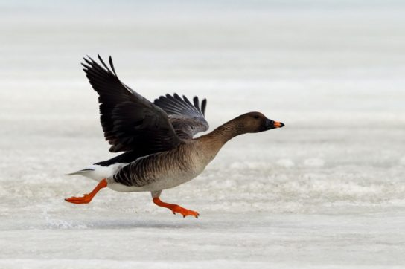
Фламинго
Байкал настолько удивительный и таит в себе такое невероятное множество сюрпризов, что многие люди хоть и живут всю жизнь возле этого уникального места, всё же не знают и половины его особенностей. Так, немногим известно, что на Байкале, а точнее, возле него можно встретить розового красавца - фламинго.
«Как правило, птицы этого вида попадают к нам в конце осени, в период миграции. Практически всегда это молодые, того же года рождения. Они еще бело-серой окраски, розовый цвет может быть только под крыльями», - комментирует учёный.
Питаются фламинго в основном мелкими рачками, выцеживая их из воды на соленых озерах.
Как оказалось, фламинго гнездятся большими колониями, чаще всего на соленых или содовых пустынно-степных озерах, которые могут высыхать. Ближайшие к нам гнездовья – в центральном Казахстане, одно от другого может отстоять на сотни километров. Если такое произошло, приходится срочно искать другое место. Возможно, залёты фламинго в Сибирь с этим и связаны. Молодые птицы начинают гнездиться в возрасте нескольких лет, а до того кочуют, иногда очень далеко. Скорее всего, в это время они и присматривают озера, годные для жизни.
«Иногда эта программа, видимо, дает сбои, и молодежь улетает не в ту сторону или дальше, чем надо. «Нормальные» фламинго из Казахстана улетают на зиму на южные водоемы, например, на юг Каспия».
К сожалению, часто фламинго находят обессиленными (или уже замерзшими), бывает, что уже в снег и сильный мороз. А когда не находят - шансов у птицы нет.
Также зимовкам и местам гнездовий фламинго может мешать, в первую очередь, разрушение мест обитания. Оно может быть связано и с человеческой деятельностью, и с природными явлениями, например, засухами.
«В 1997 году на западе области нашли двух молодых фламинго, уже в ноябре. Одна птица уже погибла, а вторую спасли и поселили в доме детского творчества в Нижнеудинске. Рачков там, конечно, не было, но оказалось, что фламинго неплохо ест криль и рыбный фарш. Весной его передали в Красноярский зоопарк», - рассказывает Фефелов.

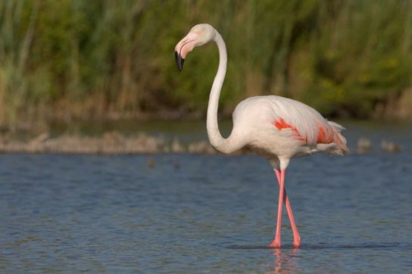
Чеграва
Чеграва — это самый крупный представитель своего семейства. Вес птиц колеблется в пределах 500–700 г, длина тела достигает 60 см, а размах крыльев составляет 120–140 см. Чеграву легко распознать по медленному неторопливому полету и характерной внешности. У нее маленькая, слегка приплюснутая голова, длинный прочный клюв ярко-красного цвета и небольшие черные ноги. Хвост вильчатый. В брачный период шапочка на голове становится полностью черной, все остальное время года черные перья перемешаны с белыми.
Гнездится колониями на морских побережьях и островах. Гнездо представляет собой небольшое плоское углубление в песке, в которое самка откладывает два-три желтовато-серых яйца, покрытых темно-коричневыми пятнами. Кладку насиживают оба родителя. Инкубационный период составляет 22–24 дня. Около месяца требуется птенцам для того, чтобы опериться и встать на крыло. После этого еще некоторое время они перенимают у родителей необходимые для взрослой жизни навыки и начинают самостоятельную жизнь. Пищевой рацион состоит преимущественно из рыбы, за которой птицы ныряют с большой высоты. Как и большинство своих ближайших родственников, чеграва способна на разорение кладок других птиц, поедание яиц и птенцов. Кроме того, она питается падалью, а также насекомыми и мелкими грызунами.
Чегравы очень чувствительны к фактору беспокойства на местах гнездований, и, кроме того, они быстро и остро реагируют на малейшие изменения окружающей среды. Эти птицы невероятно требовательны к выбору мест гнездований. Им необходимы хорошо защищенные укрытия и близость водоемов с чистой водой и обилием рыбы. Данный вид, как и множество других, страдает от загрязнения его местообитаний промышленными отходами и общей трансформации экосистем. Чегравы охраняются в Дуарском и ряде других российских заповедников.

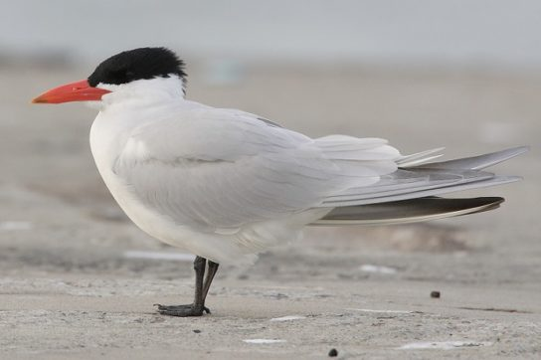
Черноголовый хохотун
Черноголовый хохотун — одна из наиболее крупных чаек. Средняя масса птиц колеблется в пределах от 1,2 до 1,9 кг. Хохотуна легко узнать по блестящей черной голове, пепельной окраске спины и белому оперению по всему остальному телу. У них ярко-оранжевый клюв с черной перевязкой у основания. Такой взрослый наряд птицы надевают только на третьем году жизни, а до этого верхняя часть тела имеет сероватый оттенок, а нижняя — белый, голова также остается светлой. Поэтому, повстречавшись с молодым черноголовым хохотуном, вряд ли вы догадаетесь, что он относится именно к данному виду. Интересно, что, несмотря на свое название, эта чайка вовсе не хохочет. Птицы издают грубое «ау», иногда многократное и практически непрерывное, напоминающее гулкое бормотание.
Основной корм птиц этого вида — рыба. Кроме того, черноголовый хохотун охотится и на мелких млекопитающих, птенцов водоплавающих птиц, ящериц и крупных насекомых. В частности, в период массового появления саранчи чайки питаются в основном ею.Черноголовые хохотуны питаются преимущественно рыбой. Максимально известная продолжительность жизни черноголового хохотуна — 16 лет.
Общая численность этого вида в нашей стране составляет 14—17 тыс. пар.

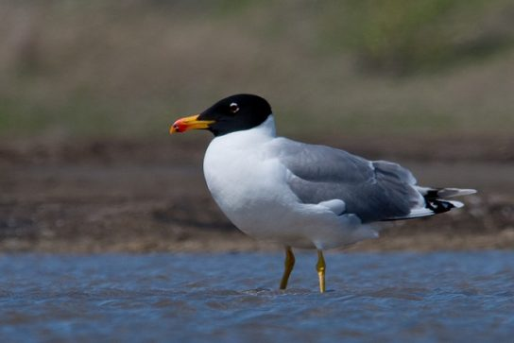

Насекомые
Красотка-девушка японская
Красотка-девушка имеет небольшие размеры – длина тела не превышает 5-ти сантиметров.
Крылья в размахе доходят до7-ми сантиметров. Эта стрекоза имеет изящное тонкое тело, которое украшают полупрозрачные крылышки. Они обитают практически по всей территории Евразии. Эти хрупкие создания встречаются даже за полярным кругом.
Обитает вблизи медленно текущих ручьёв и мелких рек, берега которых богаты прибрежной растительностью.
Чаще всего красотки держатся берегов небольших водоемов. Они выбирают озера, медленно текущие реки, ручьи, для жизни им даже подходят болота. Основное условие – достаточное количество водной растительности, так как на стеблях растений самки откладывают яйца.
Летают эти стрекозы медленно и грациозно, при этом совершают крыльями размашистые движения. При перелете со стебля на стебель стрекозы-девушки проявляют осторожность и бдительность – даже при малейшем звуке, они улетают прочь. И действительно им есть чего опасаться — на них охотятся многочисленные птицы.
У личинок красоток-девушек, как и у взрослых особей, наблюдается чувствительность к качеству воды. Для нормального развития им необходима исключительно чистая вода с большим количеством кислорода. Благодаря данному качеству ученые считают этих стрекоз индикаторам чистоты водоемов.
Инкубационное развитие яиц продолжается до весны, а затем начинают развиваться личинки. У личинок на кончике тела имеются микроскопические жабры, при помощи которых осуществляется дыхательный процесс. Личинки станут прекрасными созданиями только через 1-1,5 года.

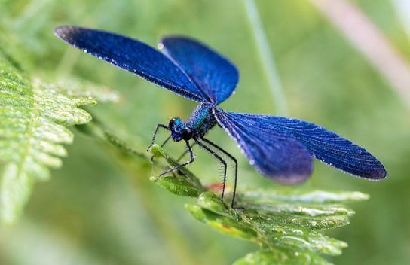

Амфибии и рептилии
Монгольская жаба
Средних размеров жаба: взрослые экземпляры достигают 85 мм в длину; преобладают в популяции половозрелые особи длиной 60-65 мм; сеголетки имеют длину от 18 до 21 мм. Спинная сторона окрашена в оттенки оливкового, зеленоватого и буроватого цветов, с многочисленными буровато-красными крапинами; вдоль середины спины проходит узкая кремовая полоса; брюшко грязно-белое или кремоватое.
Обитает на заболоченных участках в устьях притоков Байкала, по берегам степных озер, на участках каменистой лесостепи Приольхонья. Выходит с зимовки в последней декаде мая, нерестится в конце мая-первой декаде июня (икряные шнуры, оплетающие подводные предметы, достигают в длину 2,5-4 м), активна до середины сентября. Летом охотится в сумерках и ночью, днем укрывается в неровностях почвы и нишах среди камней. Основу рациона составляют насекомые-геофилы (личинки щелкунов и чернотелок, имаго жужелиц, почвенные личинки комаров-долгоножек, земляные муравьи), а также имаго байкальских насекомых-гид-робионтов (поденок, веснянок, ручейников).
Местообитания вида охраняются в составе территории Прибайкальского национального парка. Эффективность охраны может быть повышена организацией видовых микрозаказников на о. Ольхон, в Тажеранской степи, в дельте Голоустной и на южной границе парка в окрестностях пос. Култук.

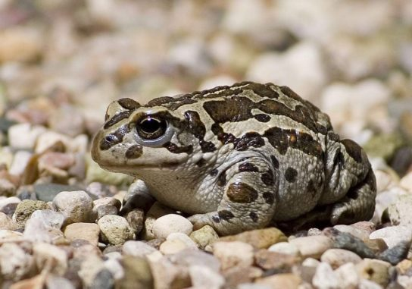

Растения
Плаун можжевельниковый
Многолетнее растение с ползучими горизонтальными корневищами и светло-зелеными многократно ветвящимися плотными кустиковидными надземными побегами высотой 10-25 см. Листья линейно-ланцетные цельнокрайные, изогнутые вверх и частично прижатые к побегам. Спороносные колоски сидячие, 1-3 см длиной, цилиндрические.
Растет в зеленомошных сосновых лесах, на лесных опушках, по окраинам болот. Размножается спорами. Спороношение в июле - сентябре.
В Иркутской области отмечен в Слюдянском (близ оз. Карьерное, станции Утулик, Мурино, Шарыжалгай, р. Бол. Половинная); Катангском (бассейн р. Чона), Бодайбинском (оз. Орон, бассейн р. Витим); Мамско-Чуйском (бассейн р. Мама); Усоль-ском (бассейн р. Тойсук) и Тулунском (Евдокимовский лесоучасток) районах [1, 2]. Американо-азиатский вид. В Российской Федерации также встречается в Бурятии, Якутии, Забайкальском крае, на Дальнем Востоке. Вне России - в Северной Америке.
Численность в естественных популяциях крайне мала. Встречается единичными экземплярами.

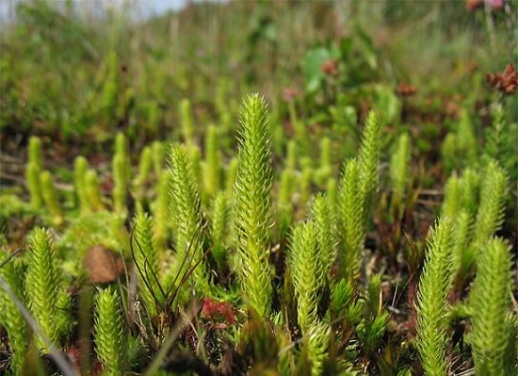

Калипсо луковичная
Многолетнее травянистое растение 8-20 см высотой с коротким корневищем, шнуровидными корнями и надземным клубневидным образованием. Стебель до середины одет пленчатымыми листовыми влагалищами. Лист единственный, зимующий, яйцевидный, сверху темно-зеленый, снизу более бледный. Цветок один, редко два. Листочки околоцветника лучевидно расходящиеся, темно-розовые, заостренные, губа башмачковидная, беловатая или желтоватая с красно-бурыми полосками и крапинками. Плод - сухая коробочка.
Произрастет в тенистых мшистых хвойных лесах, часто среди поваленных деревьев, иногда на заболоченных участках. Размножается семенным и вегетативным путем. Цветет в мае - июне. Сезонное развитие характеризуется летним перерывом в вегетации, когда лист буреет и засыхает, что происходит в середине августа. После этого из пазушной почки появляется укороченный побег и формируется лист будущего года, еще не имеющий характерной пурпурной окраски. Одновременно происходит созревание и высыпание семян. Опыление цветков производится шмелями. Процент завязывания плодов не превышает 25 %. Зародыш семени редуцирован и для его прорастания необходима встреча с грибом-симбионтом, что происходит редко. Корневая система калипсо луковичной иногда приобретает своеобразную коралловидную форму. Такие растения преобладают среди вегетирующих особей, растущих в подстилке из листового опада и грунте.
В Иркутской области встречается в Ангарском, Бодайбинском, Братском, Иркутском, Казачинско-Ленском, Катангском, Качугском, Киренском, Ольхонском, Осинском, Слюдянском, Тайшетском, Тулунском, Усольском, Усть-Илимском, Черемховском, Чунском, Шелеховс-ком и Эхирит-Булагатском районах.

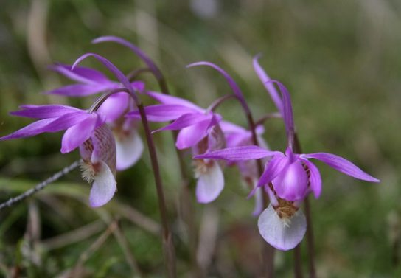
Княжик охотский
Многолетнее растение с лежачими или лазающими стеблями. Листья с длинными черешками, обвивающимися вокруг опоры, пластинки их дважды тройчатые, с продолговато-ланцетными, заостренными, неправильно пильчатыми дольками, опушенными короткими волосками. Чашелистики от широкоэллиптических до ланцетных, темно-синие или лазурно-синие. Лепестки линейные, на верхушке сильно лопатчато расширенные, длинно - и мягкоопушенные. Плодики с длинными желтоватыми перистоволосистыми столбиками.
Растет в зарослях кустарников, в лесах, на каменистых склонах, осыпях. Встречается рассеянно. Энтомофил, анемохор, светолюбив, мезофит, микротерм. Размножается семенами, отводками, стеблевыми черенками. Цветет около 20 дней, в июне - конце июля. Плодоносит в июле - октябре.
В Иркутской области находится на западном пределе распространения. Отмечен в Бодайбинском, Катангском, Казачинско-Ленском и Мамско-Чуйском районах [2-5]. В Российской Федерации встречается также в Забайкальском крае, Якутии, на Дальнем Востоке. Вне России - в Китае и Японии.

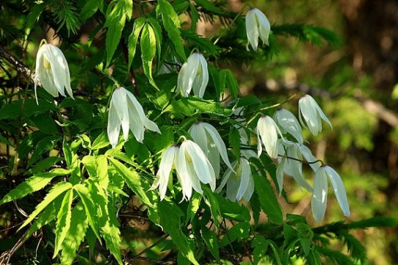
Весенник сибирский
Небольшое многолетнее клубненосное травянистое растение эфемероидного типа, быстро высыхающее после созревания семян. Шаровидный корнеклубень диаметром 1-2 см находится на глубине 4-8 см (максимум 15 см). Стебли 15-20, при плодах до 30 см высотой, прямые, слабые, безлистные. Прикорневой 3-5-пальчатораздельный лист один, рано увядающий. В верхней половине стебля находится обвертка, состоящая из глубоконадрезанных 5-6 сегментов. Цветок обычно одиночный, 2-3 см в диаметре, с 5-7 белыми лепестковидными чашелистиками. Нектарники белые, бокальчато-расширенные, на длинных ножках. Плодики на коротких ножках, узколанцетные, с недлинным прямым или слегка согнутым носиком.
Обитает в лесном и подгольцовом поясах, а также встречается в нижней части гольцового пояса (до 2300 м над ур. моря). Нередко образует скопления по опушкам, берегам рек и ручьев. Основные местообитания - пихтово-кедровые и кедровопихтовые осоково-злаково-высокотравные леса, кедровые редколесья с травянистым покровом, субальпийские и альпийские луга и нивальные лужайки, разнотравно-кустарниковые тундры [1]. Размножение семенное. Цветет сразу после стаивания снега в апреле - мае. Продолжительность цветения около 3-4 недель. В опылении участвует преимущественно один вид мухи из семейства Syrphidae. Плодоносит в июне. Семена разбрасываются в результате растрескивания листовок. Живет около 5 лет.
В Иркутской области произрастает в предгорьях Восточного Саяна (в пределах Усольского, Черемховского и Нижнеудинского районов). Кроме того, в западной части хр. Хамар-Дабан: р. Талая (между ст. Култук и г. Слюдянка) и далее к востоку от нее - реки Мангутай, Утулик и его приток Шубутуй, Лангатуй - приток р. Хара-Мурин, ст. Выдрино на р. Снежная, р. Тальцы - левый приток р. Снежная, а также истоки рек Мал. Быстрая и Бол. Быстрая - правых притоков р. Иркут [4, 5]. Ареал южно-сибирский: предъ-енисейская часть Западного Саяна, Восточный Саян (хребты Окинский, Тункинский и Китайский), западная часть хр. Хамар-Дабан.

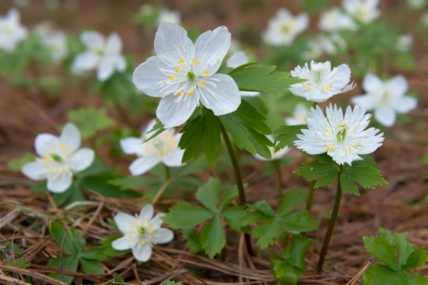
Хохлатка прицветниковая

Многолетнее травянистое растение с небольшим шаровидным клубнем (1-2,8 см в диаметре). Стебель прямой, 10-40 см высотой, с одним крупным чешуевидным листом и двумя-тремя длинночерешковыми дважды- или триждытройчатыми листьями. Цветки желтые, крупные, 2-4 см длиной, дуговидно согнутые, с восходящей шпорой. Кисти верхушечные, 2-10 см длиной, собраны из 2-15 цветков. Прицветники крупные, глубоко гребенчато-надрезанные. Плод - стручковидная коробочка.
В долинных темнохвойных, хвойно-тополевых лесах, на их опушках, в высокогорных редколесьях, на субальпийских лугах. Мезопсихрофит. Зацветает на 3-4-й год, в лесном поясе цветет в мае, в высокогорьях - в конце мая - июне. Размножается семенами, семена с недоразвитым зародышем, имеют сложное прорастание: осенью появляется зародышевый корешок, весной следующего года - семядоля; необходима стратификация.
В Иркутской области отмечен в Тайшетском (с. Шелехово, р. Бирюса), Нижнеудинском (Тофалария) и Слюдянском (р. Утулик, ручей Студенческий) районах.

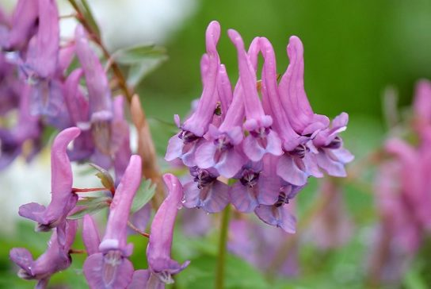

Кизильник блестящий

Прямостоячий кустарник до 2 м высотой. Листья яйцевидные, мозаично расположенные, острые, сверху темно-зеленые, блестящие, снизу желтоватые, с негустым прижатым опушением. Цветки по 5-12 в рыхлых щитковидных кистях, более коротких, чем листья. Лепестки белые или розоватые, в 2,5-3 раза длиннее чашелистиков. Плоды мелкие, темно-винно-красные, почти черные, слегка продолговатые, очень редко почти шаровидные. Мякоть плодов розовато-коричневая, сочная, с блеском.
Сосновые и лиственничные леса, опушки, степные и каменистые склоны, галечники. Растет единичными кустами или небольшими группами. К почвам не требователен, сравнительно засухоустойчив. Размножение семенное. Цветет в июне -июле, плоды созревают в конце августа - начале сентября. Для кизильника характерны свойства, ослабляющие его жизнестойкость, - морозонеустойчивость, низкая семенная продуктивность из-за наличия большого количества (более 50 %) пустых семян, глубокий органический покой семян и быстрая потеря всхожести. Всхожесть семян 20 % .
В Иркутской области произрастает по берегу Байкала от устья р. Анга (падь Ушоты) до г. Слюдянка, а также изредка в долине р. Иркут (в 2 км выше с. Введенщина, устье ключа Березового) [4-6] и по северному макросклону Восточного Саяна (с. Урик). За пределами области встречается на ограниченной территории в Южной Бурятии по югу Байкала, Тункинской долине (пос. Аршан, с. Монды), окрестностях поселков Верхнеангарск и Усть-Баргузин.
Произрастает рассеянно, группами или единично, сплошных зарослей не формирует. Тенденции изменения численности неизвестны.

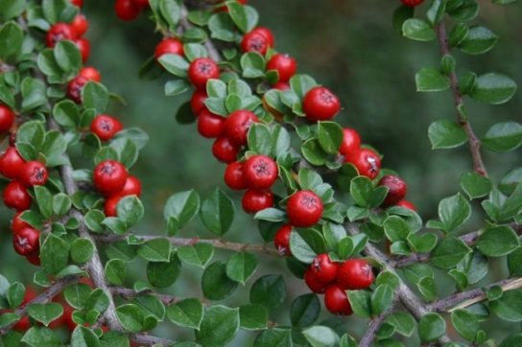

Бересклет священный
Кустарник до 2 м высотой. Молодые ветви серовато-зеленые. Старые ветви красновато-пепельные, с пробковыми крыльями. Кора ствола морщинистая. Листья на коротких черешках, ланцетовидные или ромбические, супротивно сидящие. Цветки мелкие, беловатые, одиночные или в трехцветковых соцветиях. Плод - повислая шаровидно-грушевидная четырехгнездная коробочка, при раскрытии которой обнажается семя на короткой ножке, покрытое ярко-красной мясистой оболочкой.
Растет в долинном редкостойном березово-сосновом лесу, на каменистом южном склоне с остепненным покровом. Цветет в июне - июле, семена созревают в конце сентября. Размножается семенами и корневой порослью. На каменистых склонах популяции возобновляются плохо, преобладают старые особи [2].
В Иркутской области встречается в долине р. Иркут между селами Быстрая и Моты [1, 3,4]. В Российской Федерации ближайшие местонахождения в Бурятии (р. Маргасан) и Забайкальском крае, нередок на юге Дальнего Востока.
Известно четыре участка произрастания вида по левому берегу р. Иркут на протяжении примерно 18 км. Численность особей на этих участках различна. Автор первой находки сообщал о двух участках с единичными кустами ниже пади Широкая. Существует угроза гибели от пожаров и наводнений. Необходим заповедный режим в местах произрастания.
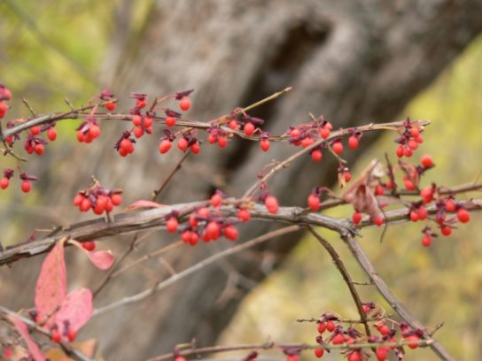

Грибы
Кордицепс военный
Стромы ярко-оранжевые, одиночные, булавовидные, прямые или изогнутые, 2-6 х 0,3-0,8 см. Плодущая часть стромы сначала гладкая, затем шероховатая, мелкобородавчатая, ножка цилиндрическая, бледно-оранжевая, к основанию почти белая, опушенная, образуется из крупного склероция, который занимает весь объем пораженной куколки насекомого. Сумки удлиненно-цилиндрические, 8-споровые, 300-400 х 3,5 мкм, аскоспоры нитевидные 1-1,5 мкм толщиной, с перегородками.
Паразитирует на личинках и куколках различных чешуекрылых, реже на имаго двукрылых. Встречается в различных типах леса, но всегда во влажных местообитаниях. В Сибири приурочен к пойменным лесам с участием тополя душистого, реже встречается в прирусловых зарослях душекии кустарниковой. Склероции образуются на куколках насекомых, зимующих в гнилой замшелой древесине или в толще лесной подстилки.
В Сибири встречается очень редко [1,4,8,9] - единичные находки известны в Красноярском и Забайкальском краях, а также в Бурятии, где он неоднократно отмечен по всему северному макросклону хр. Хамар-Дабан. Очевидно, это самая крупная популяция вида в Восточной Сибири. На территории Иркутской области отмечен в Бодайбинском (р. Урях), Слюдянс-ком (ст. Маритуй), Иркутском (падь Бол. Кадильная) районах].

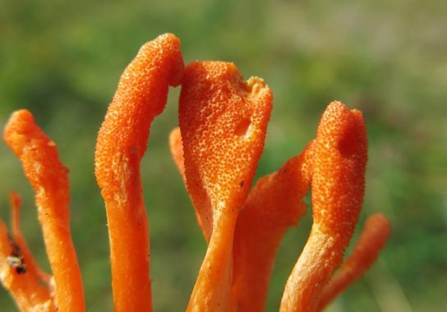

Грифола курчавая

Плодовые тела крупные, до 50 см в диаметре, более или менее шаровидные и состоящие из центрального короткого пенька до 2 см длиной, с отходящими от него многократно ветвящимися ножками, на которых расположены плоские, округлые, полукруглые, языковидные или клиновидные шляпки 4-10 см в диаметре и около 1 см толщиной. Поверхность шляпки радиально-морщинистая, шероховатая, серо- или желто-оливковая. Край тонкий, неровный, лопастный. Ткань белая, мясисто-кожистая или волокнисто-мясистая, с приятным вкусом и запахом. Трубочки однослойные, короткие, 2-4 мм, низбегающие, в свежем состоянии белые, при подсыхании кремовые с розоватым оттенком. Поры округлые или слегка угловатые, со временем становятся неправильными и неравновеликими, с зубчатыми краями. Споры гладкие, гиалиновые, широкоэллипсоидные, 5-7 х 3,5-4,5 мкм.
Корневой паразит, преимущественно широколиственных пород, вызывает белую сердцевинную гниль. Съедобен. Плодовые тела обычно располагаются на некотором расстоянии от ствола дерева, с корнями которого они соединены мицелием. В Сибири и Монголии приурочен к остепненным сосново-лиственничным лесам, где единично встречается в июле - августе.
На территории Иркутской области встречается в Братском (ст. Вихоревка, с. Кобь), Иркутском (дер. Бурдаковка) и Ольхонском (поселки Черноруд, Еланцы) районах.

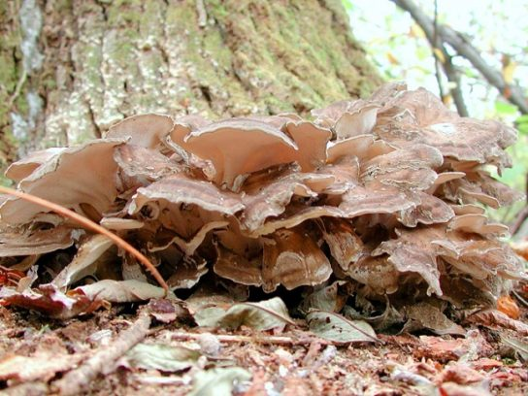

Спонгипеллис сибирский
Плодовые тела однолетние, черепитчатые или одиночные, мясистые, сидячие, широко прикрепленные или суженные к основанию, 2-20 х 7-12 х 4-6 см, в молодости с толстым основанием или даже с бугорком. В зрелости плодовые тела становятся плоскими до листовидных. Поверхность шляпки от бледно-розовой до ярко-розово-оранжевой, равномерно опушенная короткими желатинозными волосками у молодых экземпляров, охристо-светло-коричневая, выцветающая, с жестким опушением у старых экземпляров, с более или менее острым загнутым краем. Ткань кремовая, радиально-волокнистая, упругая у свежих грибов, волокнистая и жесткая в сухом состоянии. Поверхность гименофора ярко-лимонно-желтая, с возрастом и при высушивании выцветает до кремовой. Споры 4-5 х 1 мм, округлые, тонкостенные.
Горные пойменные леса из тополя и чозении. Старые живые деревья тополя душистого в комлевой части ствола.
В Иркутской области единичные находки на хребтах Байкальский (м. Кедровый), Хамар-Дабан (реки Лангатуй, Бабха). Ареал восточно-палеарктический ангаридский: Прибайкалье.

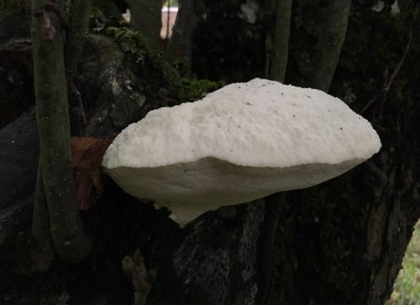
Трутовик корнелюбивый

Шляпка 1-3 см, мясисто-кожистая, округлая, овальная, плоская, сначала вогнутая вовнутрь, позже распростертая, с неровным, волнистым, острым, часто завернутым краем, кремоватая или светло-охряная, беловато-серая, позже серая, у старых грибов бурая, иногда с мелкими более темными чешуйками, при высыхании ломкая. Гименофор трубчатый, поверхность белая, поры средние, 0,3-0,5 мм, ромбовидные или овальные, низбегающие. Трубчатый слой 2-3 мм высотой. Ножка до 1 см, центральная, плотная, пробковатая или деревянистая, гладкая, реже мучнистая, беловатая, у основания темнее или черная, утолщенная. Мякоть пробковатая, белая или бледно-кремовая, у молодых грибов мягкая, со слабым грибным запахом. Споры бесцветные, гладкие, эллипсоидные, 6-7 х 2-3 мкм.
Степные сообщества, в дернинах степных злаков и осок, немногочисленными группами, в августе.
В Иркутской области единичные находки отмечены в Ольхонском районе (дер. Сахюртэ, о. Ольхон).

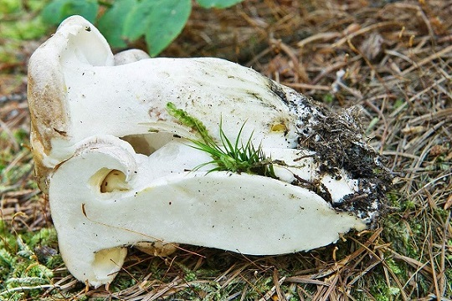

Плевротус дубовый
Шляпка до 15 см в диаметре, белая, сухая, с темными волокнистыми чешуйками, завернутыми краями, лоскутками покрывала. Пластинки белые, далеко низбегающие на ножку, где и анастомозируют. Ножка белая, плотная, эксцентрическая, иногда с остатками быстро опадающего покрывала. Мякоть белая, сочная, с приятным грибным запахом. Споры 10-13 х 3-4 мкм, цилиндрические, гиалиновые.
Ксилотроф. Одиночные базидиомы и сросшиеся основаниями ножек группы развиваются в широколиственных лесах, садах и парках на валеже и живых стволах тополя, реже дуба, ильма, бука, ясеня, грецкого ореха, яблони. В Сибири отмечен на березе, осине, ильме японском.
В Сибири и на Дальнем Востоке сохранился в качестве неморального реликта - уникальные находки отмечены в Бурятии, в Красноярском и Забайкальском краях. На территории Иркутской области пока достоверно известно единственное местонахождение в Братском районе (с. Кобь).

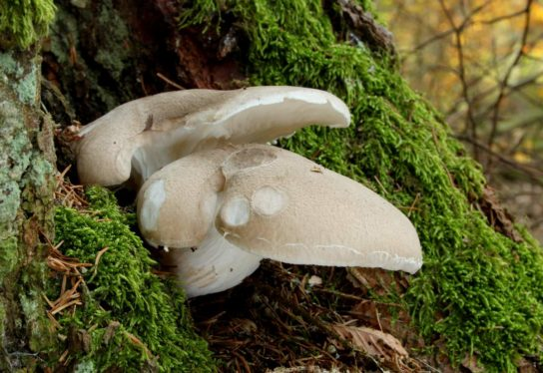
Лепиота древесинная
Шляпка 4-9 см в диаметре, желто- или рыже-бурая, выпуклая, гус-товорсисто-отодранно-чешуйчатая. Чешуйки щетинисто-заостренные, высокие, прямостоячие, по краю немного прижатые, переходящие в плотное хлопьевидно-паутинистое частное покрывало, одного цвета со шляпкой. Пластинки свободные, белые или беловато-кремовые. Ножка 5-9 х 0,8-2 см, более или менее булавовидная, полая, одного цвета со шляпкой, с паутинисто-хлопьевидным кольцом, ниже кольца хлопьевидночешуйчатая, выше - голая, гладкая, кремовая. Мякоть беловатая, со слабым приятным запахом. Споры 4,5-6 х 2-4 мкм, бесцветные, амилоидные, эллипсоидальные, гладкие.
Обитает в предгорьях и в таежном поясе гор, в кедровых и кедрово-широколиственных, реже в сосново-лиственничных и еловопихтовых, лесах. Одиночные плодовые тела развиваются на гнилой, часто замшелой древесине лиственных пород, преимущественно березы, с конца июля до середины сентября.
В настоящее время, пожалуй, большая часть известных гербарных образцов этого редкого вида собрана на территории Иркутской области - в Бодайбинском, Братском, Слюдянском, Иркутском, Нижнеудинском, Черемховском районах. Кроме того, уникальные находки известны в Адыгее и Бурятии, Алтайском, Красноярском, Забайкальском и Приморском краях.

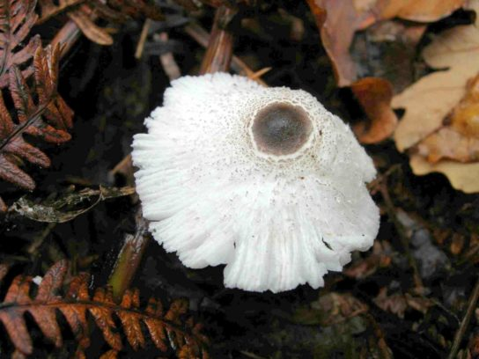
Миценаструм кожистый
Базидиомы шаровидные, яйцевидные, приплюснутые или грушевидные, иногда неправильной формы, до 15 см в диаметре, у основания с толстым корневидным тяжем мицелия, защищенным плотным футляром из сцементированного песка. Экзоперидий тонкий, пленчатый, разрывающийся на крупные хлопья, вначале белый и мясистый, затем пробковатый, ломкий, в верхней части растрескивающийся на неправильные лопасти, коричневый, пепельно-бурый, свинцово-серый. Глеба вначале компактная, белая, желтоватая, потом рыхлая, порошковидная, оливковая, в зрелом состоянии темно-пурпурово-бурая, фиолетово-пурпуровая, без стерильного основания. Споры шаровидные или эллипсоидные, иногда неправильно-яйцевидные, бородавчатые, желтоватые, светло-коричневые, оливково-бурые или фиолетовые, непрозрачные, 7-12 мкм в диаметре, с маленькой стеригмой или без нее. Гифы капиллиция разветвленные, ломкие, дуговидно изогнутые, бесцветные или светло-коричневые, реже оливково-серые или красновато-бурые, с короткими острыми шиповидными отростками, главный ствол капиллиция 8-19 мкм в диаметре. Мелкие плодовые тела в молодом состоянии похожи на порховку свинцовую (Bovista plumbea), а крупные - на дождевик гигантский (Langermania gigantea), от которых отличается толстым мясистым перидием, хорошо различимым на срезе.
Характерный представитель микобиоты пустынь и степей, гораздо реже встречается на полях и лугах. Крупные одиночные базидиомы, реже немногочисленные группы, развиваются на месте старых кошар или юрт, на хорошо унавоженной почве, в августе - сентябре.
Палеарктический вид, преимущественно по южным районам Европы и Средней Азии. В России редкие находки отмечены на Кавказе, по югу Западной и Восточной Сибири, на юге Дальнего Востока. На территории Иркутской области всего три местонахождения - в Эхирит-Булагатском (села Барда и Кударейка) и в Иркутском (с. Грановщина) районах.

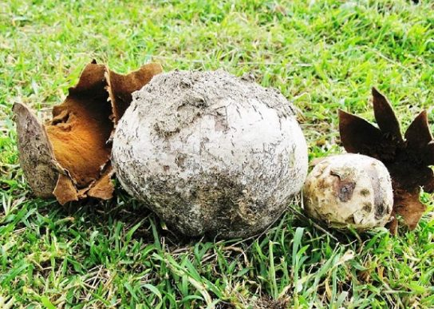
Эндоптихум агариковидный

Базидиомы наземные, конические или яйцевидные, реже шаровидные, обычно 5-8 см в диаметре, на первых стадиях развития внешне напоминают обычные шляпочные грибы, очень похожи на молодые шампиньоны. Перидий сначала белый, затем серовато-белый, светло-кофейный, охристо-бурый, в молодом возрасте гладкий, позднее волокнисто-чешуйчатый, при созревании разрывается на 10-12 лопастей, края которых завернуты внутрь. Ножка короткая, без вольвы и кольца, переходящая в колумеллу, достигающую вершины перидия. Глеба сначала белая, потом желтовато-коричневая, зрелая оливково-коричневая, рассыпающаяся в порошок. Споры разной формы: яйцевидные, лимоновидные, почти круглые, гладкие, коричневые, обычно 5-8 мкм в диаметре, с коротким остатком стеригмы.
Степи и полупустыни, на песчаной почве. Изредка на полях и в рудеральных местообитаниях, на перегнойной или хорошо удобренной почве.
В Иркутской области встречается крайне редко, найден в Ольхонском (с. Харанцы), Иркутском (с. Галки), Слюдянском (ст. Маритуй), Эхирит-Булагатском (с. Барда) и Боханском (с. Укыр) районах.

